Зыков Михаил,
учащийся 8- в класса
АМОУ СОШ № 8
Гвардии сержант Зыков Владимир Никифорович.

«Всё о войне знает только народ. Так давайте записывать народ», – так призывал в свое время писатель, военный журналист Константин Симонов.
Наши земляки, журналисты «Асбестовского рабочего», записывают и публикуют рассказы о ветеранах Великой Отечественной войны. И мы, школьники, тоже готовы поделиться воспоминаниями наших дедушек и бабушек о тех великих годах, которые забывать нельзя.
Свой рассказ я поведу о своем дедушке Зыкове Владимире Никифоровиче.

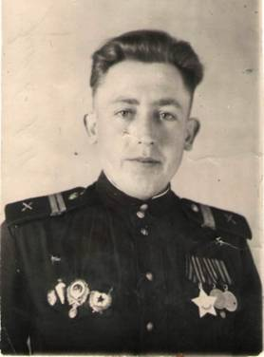

Мой дед Зыков Владимир Никифорович родился 14 октября 1926 года в деревне Прудки Костюковического района Могилёвской области.
Он начал воевать 15-летним мальчиком, в 5-ой Клетнянской партизанской бригаде Могилёвской области. Его родную деревню сожгли фашисты, и паренёк ушёл в партизаны.
В 1943 году, после освобождения части Белоруссии, мой дед воевал в действующей армии в городе Орша, где был сформирован воздушно-десантный корпус. Дедушка был наводчиком артиллерийского расчёта легендарной противотанковой пушки «сорокапятки».

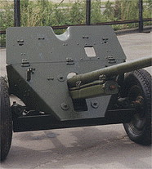

Во многих «дуэлях» с немецкими танками пришлось сразиться артиллерийскому расчёту под командованием Зыкова В.Н. Вместе с боевыми товарищами он освобождал родную Белоруссию, Украину, Венгрию. В Австрии он и его товарищи вместе с пушкой повторили знаменитый Суворовский переход через горы Альпы. Участвовал дедушка и в освобождении Чехии и Словакии.
И не один расчёт у него сменился, пока Зыков Владимир Никифорович встретил долгожданную Победу в Праге.
Закончилась война с Германией, но на Восточной границе нашей страны стояла миллионная Квантунская японская армия.
Для разгрома этой армии были отправлены наиболее молодые, крепкие советские солдаты, уже имеющие большой военный опыт, в их числе гвардии сержант Зыков Владимир Никифорович.
В 1950 году мой дедушка уволился в запас. Решил возвратиться в родную Белоруссию. Но фронтовой товарищ уговорил заехать на Урал. Так и остался мой дедушка на нашей уральской земле. Много лет трудился Владимир Никифорович шофёром, проходчиком лавы в шахтоуправлении города Артёмовского Свердловской области.
За боевые заслуги в Великой Отечественной войне Зыков Владимир Никифорович награждён орденом Славы III степени, орденом Отечественной войны II степени, медалью «За Отвагу» и другими наградами.
Я горжусь своим дедушкой!
Я горжусь подвигом советских солдат!

